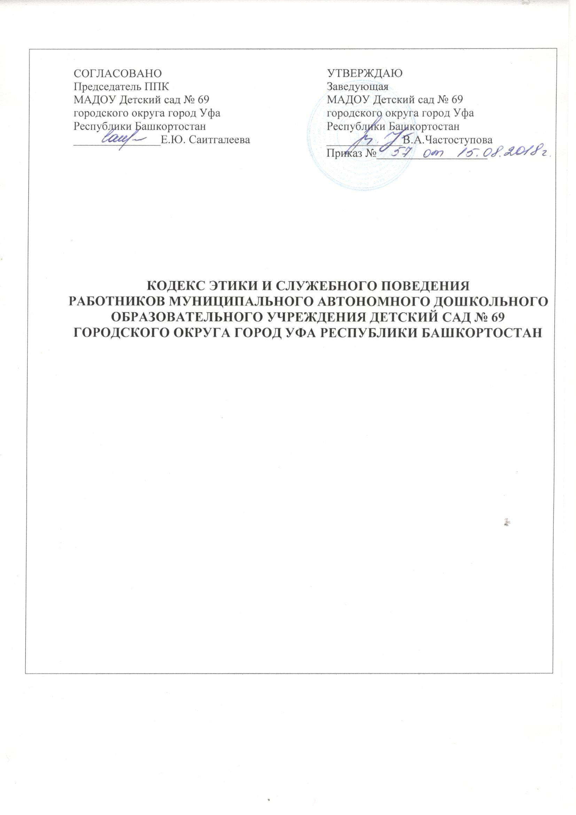
I. Общие положения кодекса этики и служебного поведения
сотрудников МАДОУ Детский сад № 69

1. Кодекс этики и служебного поведения сотрудников МАДОУ Детский сад № 69 разработан в соответствии с положениями Конституции Российской Федерации, Международного кодекса поведения государственных должностных лиц (Резолюция 51/59 Генеральной Ассамблеи ООН от 12 декабря 1996 г.), Модельного кодекса поведения для государственных служащих (приложение к Рекомендации Комитета министров Совета Европы от 11 мая 2000 г. N К (2000) 10 о кодексах поведения для государственных служащих), Модельного закона "Об основах муниципальной службы" (принят на 19-м пленарном заседании Межпарламентской Ассамблеи государств - участников Содружества Независимых Государств (Постановление N 19-10 от 26 марта 2002 г.), Федеральных законов от 25 декабря 2008 г. N 273-ФЗ "О противодействии коррупции", от 27 мая 2003 г. N 58-ФЗ "О системе государственной службы Российской Федерации", от 2 марта 2007 г. N 25-ФЗ "О муниципальной службе в Российской Федерации", других федеральных законов, содержащих ограничения, запреты и обязанности для государственных служащих Российской Федерации и муниципальных служащих, Указа Президента Российской Федерации от 12 августа 2002 г. N 885 "Об утверждении общих принципов служебного поведения государственных служащих" и иных нормативных правовых актов Российской Федерации, а также основан на общепризнанных нравственных принципах и нормах российского общества и государства.
2. Кодекс представляет собой свод общих принципов профессиональной и служебной этики и основных правил поведения, которыми должны руководствоваться сотрудники МАДОУ Детский сад № 69 независимо от замещаемой ими должности.
3. Гражданин Российской Федерации, поступающий в МАДОУ Детский сад № 69 обязан ознакомиться с положениями кодекса и соблюдать их в процессе своей деятельности.
4. Каждый сотрудник МАДОУ Детский сад № 69 должен принимать все необходимые меры для соблюдения положений кодекса, а каждый гражданин Российской Федерации вправе ожидать от сотрудника МАДОУ Детский сад № 69 поведения в отношениях с ним в соответствии с положениями кодекса.
5. Целью кодекса является установление этических норм и правил служебного поведения сотрудников МАДОУ Детский сад № 69 для достойного выполнения ими своей профессиональной деятельности, а также содействие укреплению авторитета сотрудников МАДОУ Детский сад № 69 и обеспечение единых норм поведения в ДОУ.
6. Кодекс призван повысить эффективность выполнения в МАДОУ Детский сад № 69 своих должностных обязанностей.
7. Кодекс служит основой для формирования должной морали в сфере образования, уважительного отношения к работникам МАДОУ Детский сад № 69 в общественном сознании, а также выступает как институт общественного сознания и нравственности сотрудников МАДОУ Детский сад № 69 и их самоконтроля.
8. Знание и соблюдение сотрудниками МАДОУ Детский сад № 69 положений кодекса является одним из критериев оценки качества их профессиональной деятельности и служебного поведения.

II. Основные принципы и правила служебного поведения
сотрудников МАДОУ Детский сад № 69

Основные принципы служебного поведения сотрудников МАДОУ являются основой поведения граждан Российской Федерации в связи с работой в системе образования.
9. Сотрудники МАДОУ, сознавая ответственность перед государством, обществом и гражданами, призваны:
а) исполнять должностные обязанности добросовестно и на высоком профессиональном уровне в целях обеспечения эффективной работы;
б) исходить из того, что признание, соблюдение и защита прав и свобод человека и гражданина определяют основной смысл и содержание деятельности как работников образованиях;
в) осуществлять свою деятельность в пределах полномочий соответствующего образовательного учреждения;
ж) соблюдать установленные федеральными законами ограничения и запреты, исполнять обязанности, связанные с должностными обязанностями;
к) проявлять корректность и внимательность в обращении с гражданами и должностными лицами;
л) проявлять терпимость и уважение к обычаям и традициям народов России и других государств, учитывать культурные и иные особенности различных этнических, социальных групп и концессий, способствовать межнациональному и межконфессиональному согласию;
м) воздерживаться от поведения, которое могло бы вызвать сомнение в добросовестном исполнении сотрудниками МАДОУ должностных обязанностей, а также избегать конфликтных ситуаций, способных нанести ущерб репутации или авторитету ДОУ;
н) принимать предусмотренные законодательством Российской Федерации меры по недопущению возникновения конфликта интересов и урегулированию возникших случаев конфликта интересов;
о) не использовать служебное положение для оказания влияния при решении вопросов личного характера;
п) воздерживаться от публичных высказываний, суждений и оценок в отношении деятельности МАДОУ, его руководителя, если это не входит в должностные обязанности;
р) соблюдать установленные в МАДОУ правила публичных выступлений и предоставления служебной информации;
с) уважительно относиться к деятельности представителей средств массовой информации по информированию общества о работе сотрудников МАДОУ, а также оказывать содействие в получении достоверной информации в установленном порядке;
у) постоянно стремиться к обеспечению как можно более эффективного распоряжения ресурсами, находящимися в сфере его ответственности.
10. Сотрудники МАДОУ Детский сад № 69 обязаны соблюдать Конституцию Российской Федерации, федеральные конституционные и федеральные законы, иные нормативные правовые акты Российской Федерации Республики Башкортостан.
11. Сотрудники МАДОУ Детский сад № 69 в своей деятельности не должны допускать нарушение законов и иных нормативных правовых актов исходя из политической, экономической целесообразности либо по иным мотивам.
12. Сотрудники МАДОУ обязаны противодействовать проявлениям коррупции и предпринимать меры по ее профилактике в порядке, установленном законодательством Российской Федерации.
13. Сотрудники МАДОУ обязаны уведомлять Учредителя, органы прокуратуры Российской Федерации или другие государственные органы обо всех случаях обращения к нему каких-либо лиц в целях склонения его к совершению коррупционных правонарушений. Уведомление о фактах обращения в целях склонения к совершению коррупционных правонарушений, за исключением случаев, когда по данным фактам проведена или проводится проверка.
14. Сотрудникам МАДОУ Детский сад № 69 запрещается получать в связи с исполнением им должностных обязанностей вознаграждения от физических и юридических лиц (подарки, денежное вознаграждение, ссуды, услуги материального характера, плату за развлечения, отдых, за пользование транспортом и иные вознаграждения).
15. Сотрудники МАДОУ обязаны принимать соответствующие меры по обеспечению безопасности и конфиденциальности информации, за несанкционированное разглашение которой он несет ответственность или (и) которая стала известна ему в связи с исполнением им должностных обязанностей.
16. Сотрудники МАДОУ наделенные организационно-распорядительными полномочиями по отношению к другим сотрудникам ДОУ, должны быть для них образцом профессионализма, безупречной репутации, способствовать формированию в ДОУ либо его подразделении благоприятного для эффективной работы морально-психологического климата.
17. Сотрудник МАДОУ, наделенный организационно-распорядительными полномочиями по отношению к другим сотрудникам, призван:
а) принимать меры по предотвращению и урегулированию конфликта интересов;
б) принимать меры по предупреждению коррупции;
в) не допускать случаев принуждения сотрудников МАДОУ к участию в деятельности политических партий и общественных объединений.
18. Сотрудники МАДОУ Детский сад № 69, наделенные организационно-распорядительными полномочиями по отношению к другим сотрудникам, должны принимать меры к тому, чтобы подчиненные им сотрудники не допускали коррупционно опасного поведения, своим личным поведением подавать пример честности, беспристрастности и справедливости.
19. Сотрудник, наделенный организационно-распорядительными полномочиями по отношению к другим сотрудникам, несет ответственность в соответствии с законодательством Российской Федерации за действия или бездействие подчиненных ему сотрудников, нарушающих принципы этики и правила служебного поведения, если он не принял меры по недопущению таких действий или бездействия.

III. Рекомендательные этические правила служебного поведения сотрудников МАДОУ Детский сад № 69

20. В служебном поведении сотрудников МАДОУ необходимо исходить из конституционных положений о том, что человек, его права и свободы являются высшей ценностью и каждый гражданин имеет право на неприкосновенность частной жизни, личную и семейную тайну, защиту чести, достоинства, своего доброго имени.
21. В служебном поведении сотрудники МАДОУ Детский сад № 69 воздерживается от:
а) любого вида высказываний и действий дискриминационного характера по признакам пола, возраста, расы, национальности, языка, гражданства, социального, имущественного или семейного положения, политических или религиозных предпочтений;
б) грубости, проявлений пренебрежительного тона, заносчивости, предвзятых замечаний, предъявления неправомерных, незаслуженных обвинений;
в) угроз, оскорбительных выражений или реплик, действий, препятствующих нормальному общению или провоцирующих противоправное поведение;
г) курения во время служебных совещаний, бесед, иного служебного общения с гражданами.
22. Сотрудники МАДОУ призваны способствовать своим служебным поведением установлению в коллективе деловых взаимоотношений и конструктивного сотрудничества друг с другом, быть вежливыми, доброжелательными, корректными, внимательными и проявлять терпимость в общении с гражданами и коллегами.
23. Внешний вид сотрудников МАДОУ при исполнении им должностных обязанностей в зависимости от условий службы и формата служебного мероприятия должен способствовать уважительному отношению граждан к работникам ДОУ, соответствовать общепринятому деловому стилю, который отличают официальность, сдержанность, традиционность, аккуратность.
IV. Ответственность за нарушение положений кодекса

24. Нарушение сотрудниками МАДОУ положений кодекса подлежит моральному осуждению на заседании соответствующей комиссии по соблюдению требований к служебному поведению сотрудников МАДОУ Детский сад № 69 и урегулированию конфликта интересов, образуемой в соответствии с Указом Президента Российской Федерации от 1 июля 2010 г. N 821 "О комиссиях по соблюдению требований к служебному поведению федеральных государственных служащих и урегулированию конфликта интересов", а в случаях, предусмотренных федеральными законами.
Нарушение положений кодекса влечет применение к сотруднику ДОУ мер юридической ответственности. Соблюдение сотрудниками МАДОУ положений кодекса учитывается при проведении аттестаций, формировании кадрового резерва для выдвижения на вышестоящие должности, а также при наложении дисциплинарных взысканий.

